昌乐县鄌郚镇2021年政府信息公开工作
年度报告

根据《中华人民共和国政府信息公开条例》及《潍坊市人民政府办公室关于认真做好2021年度政府信息公开年度报告编制发布工作的通知》，我镇信息公开工作严格按照“公开为原则，不公开为例外”的工作要求，编制并发布2021年鄌郚镇政府信息公开年度报告，全文由总体情况、主动公开政府信息情况、收到和处理政府信息公开申请情况、政府信息公开行政复议和行政诉讼情况、存在的主要问题及改进措施以及其他需要报告的事项6部分组成。
如对本报告有任何疑问，请与本单位政府信息公开受理机构联系（地址：昌乐县鄌郚镇人民政府，邮编：262409，电话：0536-6611106）。
一、总体情况
2021年，在县委、县政府的正确领导下，鄌郚镇党委、政府高度重视政府信息公开工作，坚持以习近平新时代中国特色社会主义思想和党的十九大及历次全会精神为指导，深入推进政府信息公开工作，深入推进政府信息公开，使政府信息公开内容不断更新，系统功能日益完善，工作开展规范秩序。
- 主动公开情况
截止2021年12月31日，主动公开政府信息283条。其中，通过政府信息公开专栏主动公开政府信息19条，通过微信公众号主动公开政府信息264条。
1.及时公开鄌郚镇机构设置和主要职责。
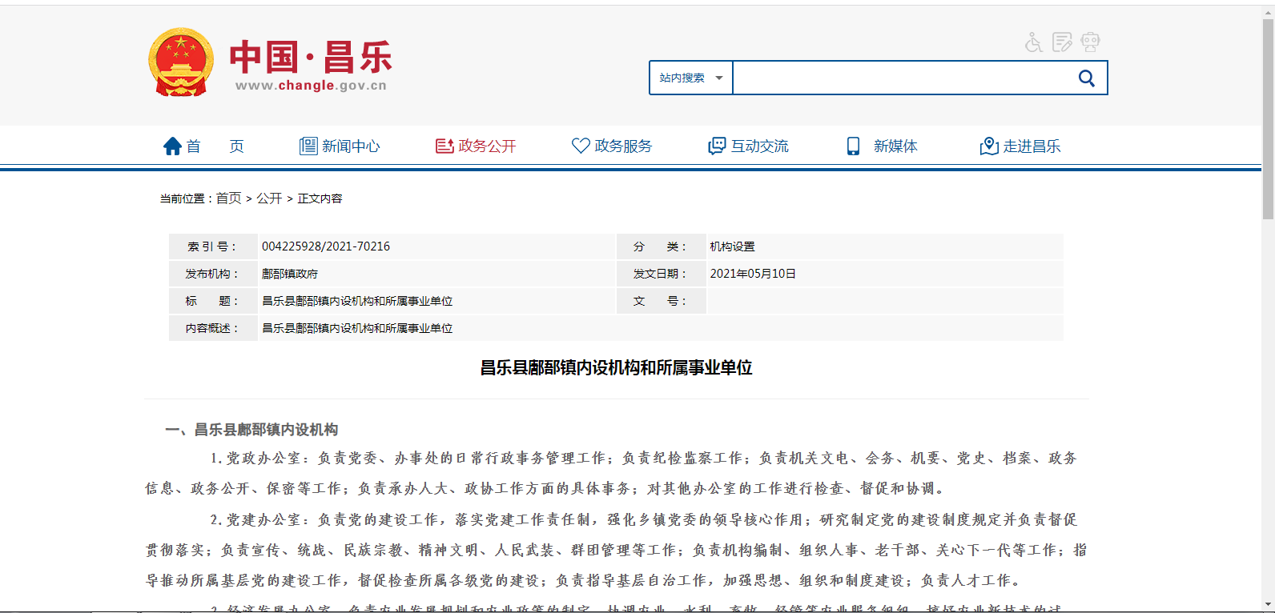
2.及时公开鄌郚镇突发事件总体应急方案。
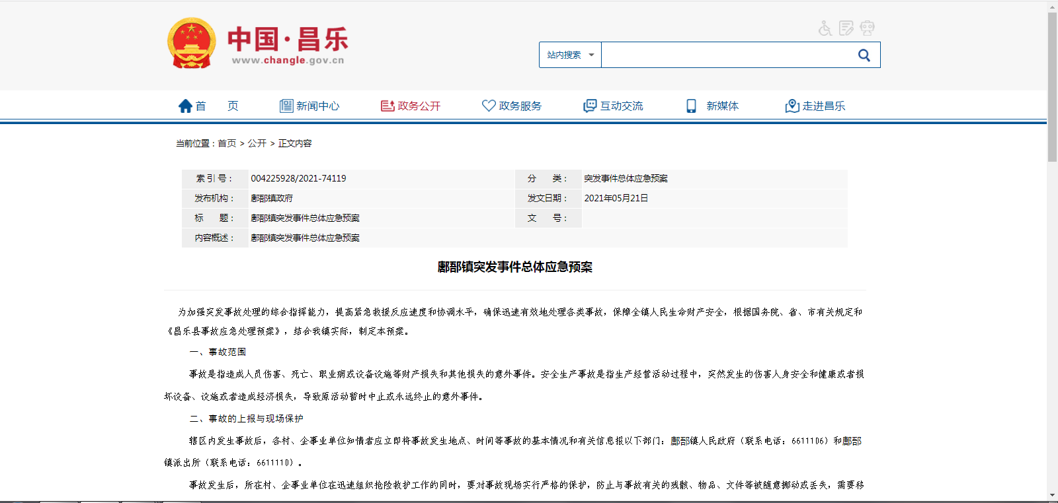
3.及时公开鄌郚镇2021年度政务公开工作实施方案。
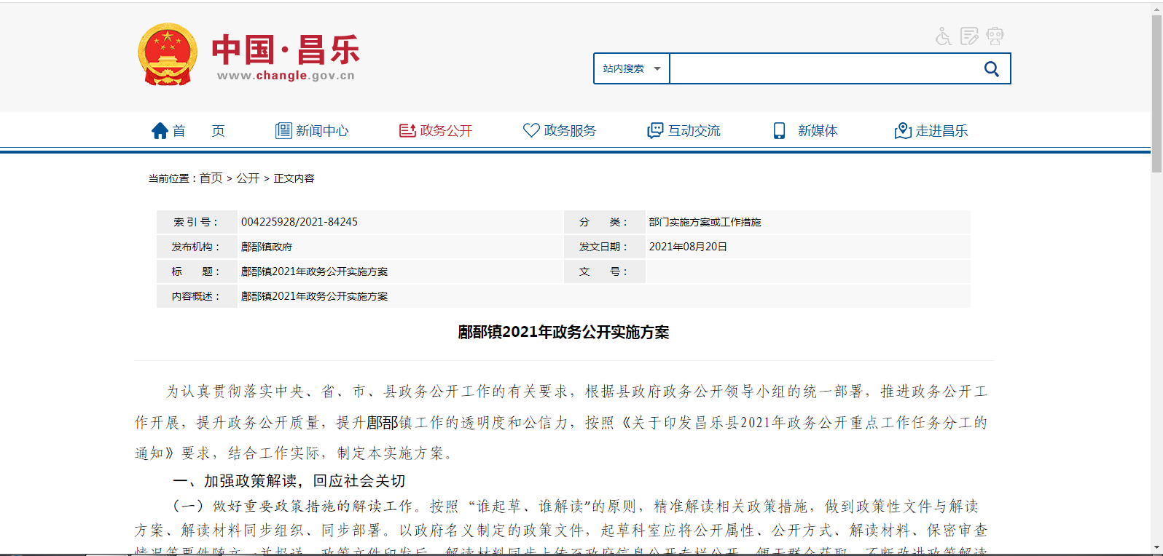
4.及时公开鄌郚镇2021年政府信息主动公开基本目录（含重点领域）。
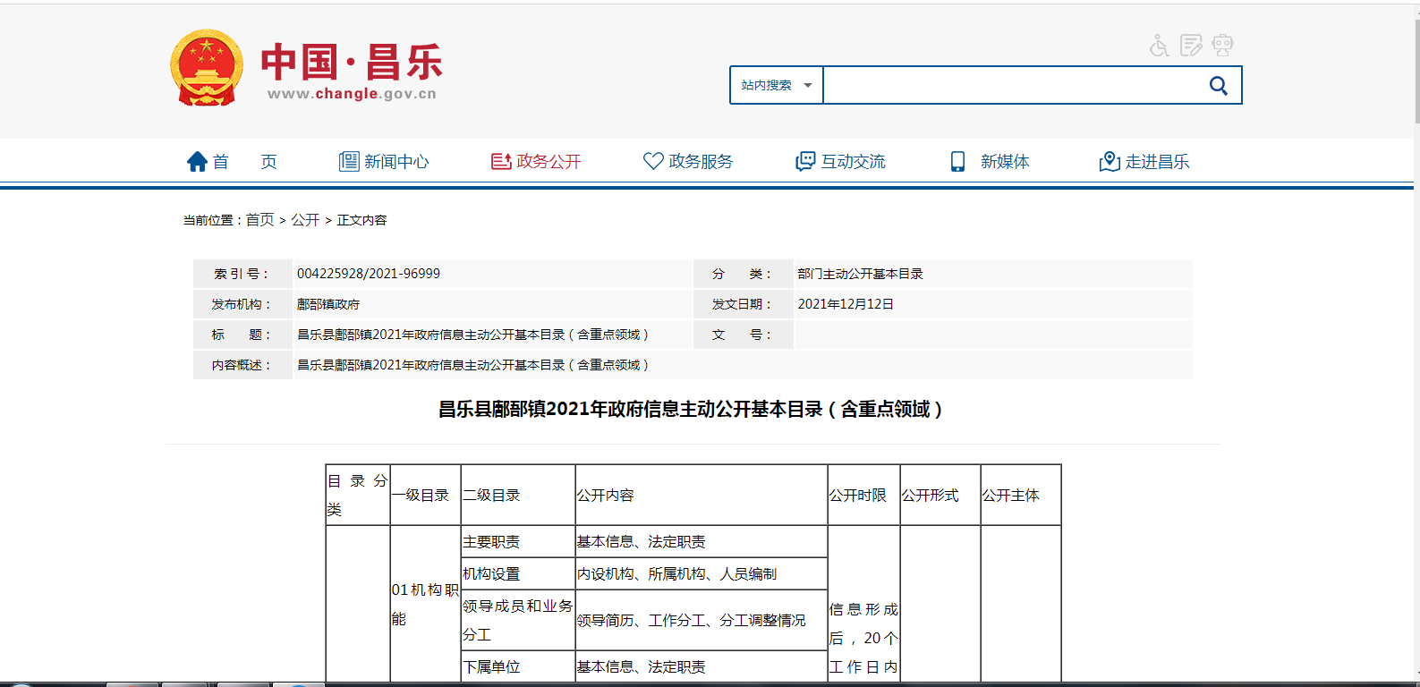
（二）依申请公开情况
2021年度，我镇未接到提出公开政府信息的申请。
（三）政府信息管理情况
一是完善信息公开管理流程。建立政府信息公开工作全流程管理机制，重要信息须镇分管领导把关审签，最大限度保证公开内容经得起审查。
二是严格做好公开信息保密审查。严格执行信息公开保密审查制度，对拟公开的政府信息进行了保密审查，形成保密审查登记表，严防泄密事件发生。本年度，未发生过政府信息公开失密、泄密情况。
(四)政府信息公开平台建设情况
1.构建政务提升服务网。我镇政府信息公开平台全面、准确公开政府权力清单、责任清单和负面清单，实现政府信息公开平台政务服务事项100%“一键”可查、可办、可监督。
2.拓宽信息发布渠道。鄌郚镇充分利用新媒体，报纸、官方微信、政务信息公示栏等渠道，及时发布政府信息，建立健全例行信息发布制度，努力满足人民群众获取和利用公共信息资源的需求。
（五）监督保障情况
1.健全工作机构。为确保信息公开工作落到实处，成立了鄌郚镇政府信息公开领导小组，下设办公室，设在镇党政办公室，并指定专门人员管理此项工作，保证工作的顺利开展。
2.严格工作制度。结合实际完善各项信息公开工作相关制度,对新进或新调整工作人员进行培训，要求按照信息公开工作流程办事，确保政府信息公开工作有效开展。
3.强化督查。2021年度，组织了网上督查4次，检查了全镇网上公开情况，并将检查结果计入目标绩效考核。
二、主动公开政府信息情况
第二十条第（一）项
信息内容 | 本年新制发件数 | 本年废止件数 | 现行有效件数
规章 | 0 | 0 | 0
行政规范性文件 | 0 | 0 | 0
第二十条第（五）项
信息内容 | 本年处理决定数量
行政许可 | 0
第二十条第（六）项
信息内容 | 本年度处理决定数量
行政处罚 | 0
行政强制 | 0
第二十条第（八）项
信息内容 | 本年度收费金额（单元：万元）
行政事业性收费 | 0
三、收到和处理政府信息公开申请情况
（本列数据的勾稽关系为：第一项加第二项之和等于第三项加第四项之和 |  |  | 申请人情况
 |  |  | 自然人 | 法人或其他组织 |  |  |  |  | 总计
 |  |  |  | 商业企业 | 科研机构 | 社会公益组织 | 法律服务机构 | 其他
一、本年新收政府信息公开申请数量 |  |  | 0 | 0 | 0 | 0 | 0 | 0 | 0
二、上年转结政府信息公开申请数量 |  |  | 0 | 0 | 0 | 0 | 0 | 0 | 0
三、本年度办理结果 | （一）予以公开 |  | 0 | 0 | 0 | 0 | 0 | 0 | 0
 | （二）部分公开 |  | 0 | 0 | 0 | 0 | 0 | 0 | 0
 | （三）不  予  公  开 | 1.属于国家秘密 | 0 | 0 | 0 | 0 | 0 | 0 | 0
 |  | 2.其他法律行政法规禁止公开 | 0 | 0 | 0 | 0 | 0 | 0 | 0
 |  | 3.危及“三安全一稳定” | 0 | 0 | 0 | 0 | 0 | 0 | 0
 |  | 4.保护第三方合法权益 | 0 | 0 | 0 | 0 | 0 | 0 | 0
 |  | 5.属于三类内部事业信息 | 0 | 0 | 0 | 0 | 0 | 0 | 0
 |  | 6.属于四类过程性信息 | 0 | 0 | 0 | 0 | 0 | 0 | 0
 |  | 7.属于行政执法案卷 | 0 | 0 | 0 | 0 | 0 | 0 | 0
 |  | 8.属于行政查询事项 | 0 | 0 | 0 | 0 | 0 | 0 | 0
 | （四）无法提供 | 1.本机关不掌握相关政府信息 | 0 | 0 | 0 | 0 | 0 | 0 | 0
 |  | 2.没有现成信息需要另行制作 | 0 | 0 | 0 | 0 | 0 | 0 | 0
 |  | 3.补正后申请内容仍不明确 | 0 | 0 | 0 | 0 | 0 | 0 | 0
 | （五）不予处理 | 1.信访举报投诉类申请 | 0 | 0 | 0 | 0 | 0 | 0 | 0
 |  | 2.重复申请 | 0 | 0 | 0 | 0 | 0 | 0 | 0
 |  | 3.要求提供公开出版物 | 0 | 0 | 0 | 0 | 0 | 0 | 0
 |  | 4.无正当理由大量反复申请 | 0 | 0 | 0 | 0 | 0 | 0 | 0
 |  | 5.要求行政机关确认或重新出具已获取信息 | 0 | 0 | 0 | 0 | 0 | 0 | 0
 | （六）其他处理 | 1.申请人无正当理由逾期不补正、行政机关不再处理其政府信息公开申请 | 0 | 0 | 0 | 0 | 0 | 0 | 0
 |  | 2.申请人逾期未按收费通知要求缴纳费用、行政机关不再处理政府信息公开申请 | 0 | 0 | 0 | 0 | 0 | 00 | 0
 |  | 3.其他 | 0 | 0 | 0 | 0 | 0 | 0 | 0
 | （七）总计 |  | 0 | 0 | 0 | 0 | 0 | 0 | 0
四、转结下年度继续办理 |  |  | 0 | 0 | 0 | 0 | 0 | 0 | 0
四、政府信息公开行政复议、行政诉讼情况
行政复议 |  |  |  |  | 行政诉讼
结果维持 | 结果纠正 | 其他结果 | 尚未审结 | 总计 | 未经复议直接起诉 |  |  |  |  | 复议后起诉
 |  |  |  |  | 结果维持 | 结果纠正 | 其他结果 | 尚未审结 | 总计 | 结果维持 | 结果纠正 | 其他结果 | 尚未审结 | 总计
0 | 0 | 0 | 0 | 0 | 0 | 0 | 0 | 0 | 0 | 0 | 0 | 0 | 0 | 0
五、存在的主要问题及改进情况
（一）2020年问题整改情况。
优化政府信息公开专栏。进一步优化、规范县政府门户网站政府信息公开专栏，持续提升行政决策、执行、管理、服务和结果公开工作水平。
将政府信息公开纳入个人年度考核成绩，充分调动工作人员积极性和主动性。
（二）2021年存在的主要问题
一是公开常态化的意识需进一步提升。与先进地区相比，在公开的及时性、全面性方面存在欠缺。
二是对公开的新要求学习不够深入。《政府信息公开条例》修订后，对政府信息公开工作提出了新要求。
三是公开的内部不够丰富；网站服务不够完善。
（三）改进措施
一是强化学习培训。通过全县范围培训、小范围座谈培训、岗位轮训等多种方式，组织加强对全县公开人员的培训力度。
二是进一步梳理、规范和细化各类政府信息，明确公开的责任单位，保证主动公开信息的及时公开
三是加强载体建设，拓宽公开渠道。按照及时便民原则，进一步加强信息公开载体建设，通过网络、新闻媒体、举办培训班、在政府服务厅张贴公告等形式，及时发布最新政府信息公开政策、积极为公众提供及时、便捷、优质的信息服务。
四是整合各类资源，优化网站服务。进一步整合网站信息资源和服务资源，方便公众查询提高网上服务效率。
六、其他需要报告的事项
（一）收取信息处理费情况。2021年，鄌郚镇政府未收取任何政府信息公开信息处理费。
（二）上级年度政务公开工作要点落实情况。根据《2021年昌乐县政务公开重点工作任务分工》安排，认真做好责任事项的落实。目前，鄌郚镇政府涉及责任事项已全部落实到位。
（三）人大代表建议和政协提案办理情况。2021年，鄌郚镇政府未承办人大代表建议和政协提案。
（四）年度政务公开工作创新情况。无。
（五）报告数据统计说明。本报告所列数据统计期限为2021年1月1日至2021年12月31日。
（六）本行政机关认为需要报告的其他事项。无。
（七）其他有关文件专门要求报告的事项。无。

昌乐县鄌郚镇人民政府
2022年1月18日

